SEMAINE THÉMATIQUE HTML/CSS

JOUR 1

- Welcome in Wonderland -

Exercice 2 : A Cancus-Race and a Long Tale

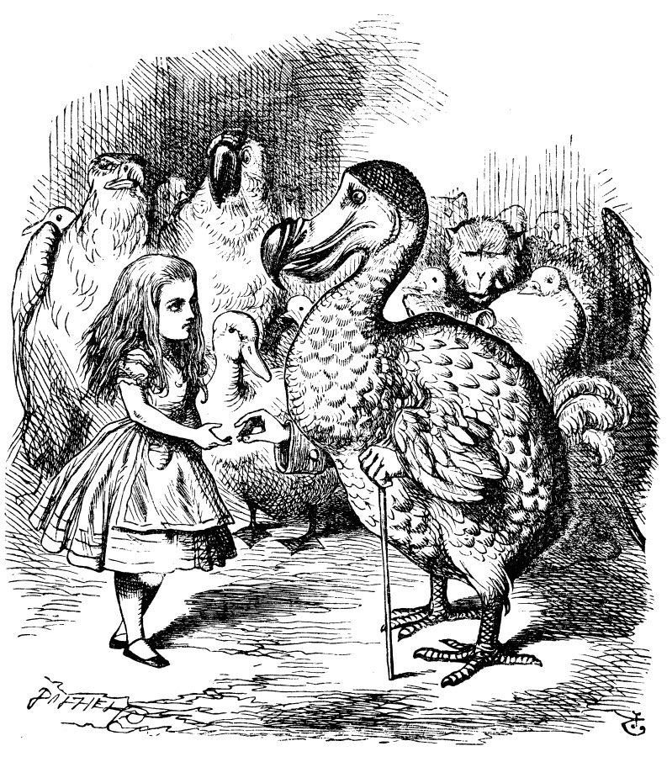

Créez une page web HTML5 contenant le paragraphe suivant en tenant compte de l’enrichissement textuel :

"« *I know what ’it’ means well enough, when I find a thing,* » said the **Frog**; « *it’s generally a* ***duck****, or a* ***worm****. The question is, what did the archbishop find ?* » "

Nom du fichier à rendre : 02-race.html

|  |
| --- |
| Macintosh HD:Users:natas:Desktop:1book25.jpg***Conseil du chapelier fou:***  Si vous utilisez des balises désapprouvées (*deprecated*) par W3C, l’exercice ne sera pas valide.  Et si vous voulez faire infuser du thé vert, c’est 7 minutes à 95 degrés. |